Изолента ПВХ ГОСТ 16214-86
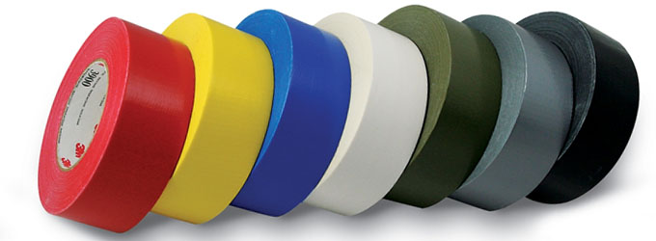
Имеет стандартный вид рулона ленты, шириной около 14-19 мм. На одной из сторон нанесено липкое покрытие из акрилового или каучукового клея.
Работоспособна при t° от -50°С до +70°С.
Изолента ПВХ имеет следующие цветовые исполнения:
неокрашенная, белая, черная, серая, светло-синяя, голубая, фиолетовая, красная, розовая, оранжевая, коричневая, желтая, зеленая, синяя.
Гарантийный срок хранения ленты - 10 лет со дня изготовления.

Изолента ХБ (хлопчатобумажная) ГОСТ 2162-97 (ранее ГОСТ 2162-78)
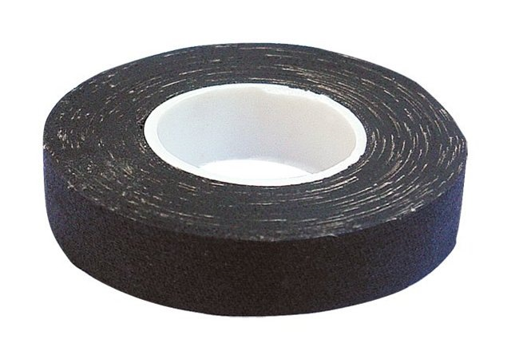
Изолента ХБ выпускается следующих марок:
для промышленного использования:
1 ПОЛ – односторонняя обычной липкости;
2 ПОЛ – двусторонняя обычной липкости;
2 ППЛ – двусторонняя повышенной липкости;
для широкого применения:
1 ШОЛ - односторонняя обычной липкости;
2 ШОЛ - двусторонняя обычной липкости.
Гарантийный срок хранения ленты - 12 месяцев со дня изготовления.

